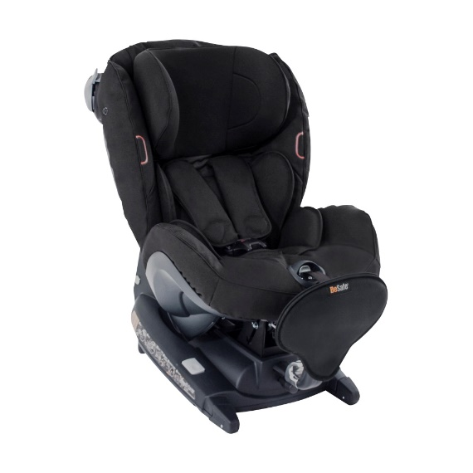

Datenblatt: BeSafe iZi Combi X4
Kurzbeschreibung/Besonderheiten:
Dieser Sitz ist rückwärts genutzt ein komfortabler und sehr sicherer Reboarder. Durch den mitgelieferten Sitzverkleinerer wird der Gurtverlauf optimiert und so die korrekte Passform auch für junge Kinder garantiert. Eine 3 fache Neigungsverstellung und variable Isofix Konnektoren garantieren in jeder Wachstumsphase maximalen Komfort. Dieser Kindersitz darf auf einem rückwärts gedrehten Autositz vorwärts eingebaut werden (Nutzung als Reboarder), wenn der Fahrzeughersteller das erlaubt

Zulassung | ECE R 44/04
Kindersitzgruppe(n) | 0+/1
Gewicht des Kindes | 0 bis 18 kg
Größe des Kindes | -
Passform | Passt häufig ab Oberteilgröße 74 bis ca. Oberteilgröße 116
Drehbarer Kindersitz | Nein
Einbau
Einbau rückwärtsgerichtet | Ja
Einbau vorwärtsgerichtet | Ja (ab 9 kg)
Einbau mit dem Fahrzeuggurt | Ja (nur bei Nutzung in Fahrtrichtung)
Einbau mit Isofix | Ja (nur entgegen der Fahrtrichtung)
Basisstation | -
Gewicht des Kindersitzes | 15 kg
Testergebnisse | - Der iZi Combi X4 ist rückwärts genutzt baugleich mit dem iZi Kid X2, der 2016 Testsieger im ADAC-Kindersitztest (Kinder von 1 bis 4 Jahre) wurde
Flugzulassung | Nein

